ГАЙДБУК
шаблонизации темплейтов для


СОДЕРЖАНИЕ
наименование |  | имя в проекте | стр.
.1 | Страница авторизации | / loginPage /

СТРАНИЦА АВТОРИЗАЦИИ

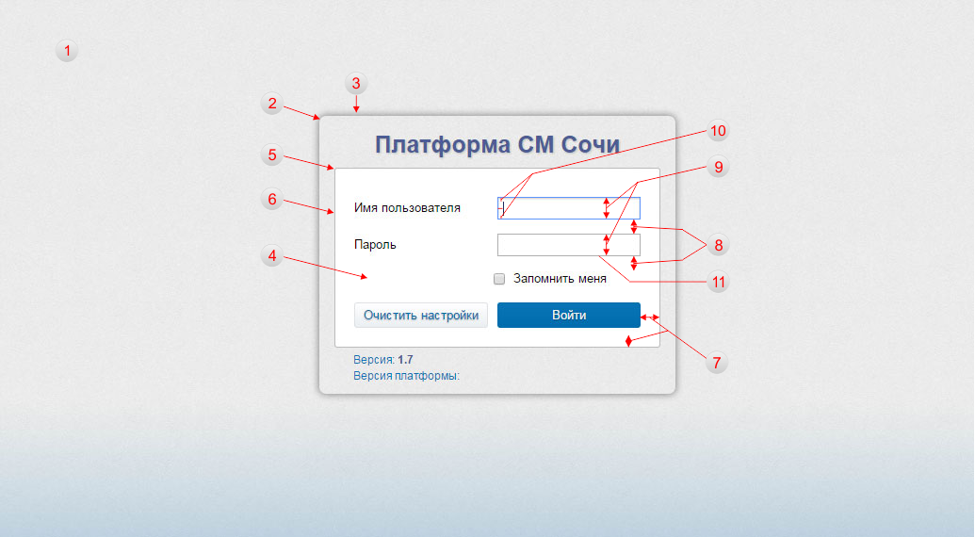
Рис.1 – оригинальный вид страницы авторизации

Возможности стилизации страницы авторизации.
№ | CSS СЕЛЕКТОР | CSS ФАЙЛ | ЗНАЧЕНИЕ ПО УМОЛЧАНИЮ | ВЛИЯНИЕ НА
1 | body | login.css:3 | background: url(images/authpage-bg.jpg) no-repeat left top fixed; | Фон на странице авторизации
2 | auth-DialogBox | login.css:38 | border-radius: 7px; | Закругление углов главного окна авторизации
3 |  |  | box-shadow: 0 0 10px 1px rgba(0, 0, 0, .4); | Отображение тени у главного окна авторизации
4 | auth_LoginPage_wrapper | login.css:49 | background-color: #ffffff; | Цвет внутренней области окна авторизации
5 |  |  | border-radius: 3px; | Закругление углов внутренней области окна авторизации
6 |  |  | border: 1px solid #bbb; | Цвет, толщина и вид обводки внутренней области окна авторизации
7 |  |  | padding: 10px 20px; | Внутренний отступ внутренней области окна авторизации
8 | auth_login, auth_pass | login.css:66 | margin-bottom: 15px; | Отступ снизу полей логина и пароля окна авторизации
9 | .auth_wrapper .gwt-TextBox,  .auth_wrapper .gwt-PasswordTextBox | login.css:77 | height: 20px; | Высота полей логина и пароля окна авторизации
10 |  |  | padding: 1px 5px; | Внутренний отступ полей логина и пароля окна авторизации
11 |  |  | border: 1px solid #afafaf; | Цвет, толщина и вид обводки полей логина и пароля окна авторизации

